-BOLETÍN DE PRENSA- Morelia, Michoacán, 10 de octubre de 2017.

Al Gore asistirá al 15º FICM
como invitado especial

El 15º Festival Internacional de Cine de Morelia (FICM) tendrá el honor de recibir al exvicepresidente de Estados Unidos Al Gore como invitado especial. Tras una larga y exitosa carrera política Al Gore decidió volcar toda su energía, intelecto, resolución y voz en hacerle frente a la cada vez más alarmante y apremiante crisis global del cambio climático. Uno de los resultados de sus esfuerzos fue el documental ganador del Oscar®, Una verdad incómoda, en el que el cineasta Davis Guggenheim siguió al exvicepresidente de Estados Unidos en su campaña para crear consciencia sobre el problema.

Once años después del estreno de Una verdad incómoda, el exvicepresidente de Estados Unidos, Al Gore asistirá al 15º FICM para presentar la secuela de este potente documental: La verdad incómoda 2, dirigida por Bonni Cohen y Jon Shenk. Gracias al apoyo de Paramount Pictures y Participant Media, el público de Morelia podrá disfrutar de este documental que este año ya se ha presentado en el Festival de Sundance y en el Festival de Cannes.

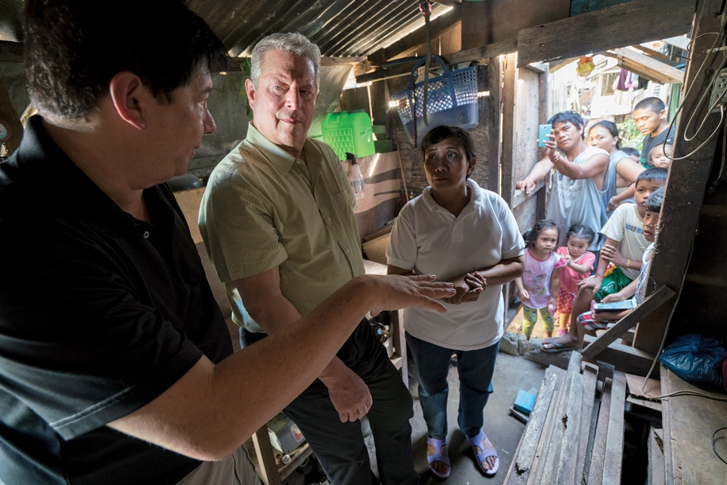
La verdad incómoda 2, de Bonni Cohen y Jon Shenk.

Daniela Michel, fundadora y directora general del FICM, declaró: “Es un privilegio contar con la presencia de una figura como Al Gore, quien ha dedicado gran parte de su vida a la lucha por una causa tan urgente como la protección de nuestro medio ambiente y quien ha sabido utilizar el poder del cine para transmitir su mensaje”.

Actualmente, Al Gore es cofundador y presidente de Generation Investment Management. Es socio sénior de Kleiner Perkins Caufield & Byers, y miembro de la junta directiva de Apple Inc. Al Gore dedica buena parte de su tiempo a la presidencia de The Climate Reality Project, una organización sin ánimo de lucro que él mismo fundó y que se centra en encontrar soluciones para la crisis global del cambio climático. Es autor de los bestsellers La tierra en juego, Una verdad incómoda, The Assault on Reason, Our Choice: A Plan to Solve the Climate Crisis y más recientemente The Future: Six Drivers of Global Change. Fue Premio Nobel de la Paz en 2007 por “informar al mundo de los peligros que representa el cambio climático”.

###
Contacto de prensa:
Margarita Fink
margarita.fink@moreliafilmfest.com
Cel. 04455 5405 9998

Más información:
www.moreliafilmfest.com
Facebook: moreliafilmfest
Twitter: @FICM
#15FICM

